Sicherheitshinweise und Montageanleitung Dogrider®

1. Sicherheitshinweise
Bitte lesen Sie die folgenden Hinweise vor der Verwendung des Dogrider-Fahrrad Hundesitzes sorgfältig durch.
Die Nichtbeachtung der Sicherheitsregeln kann zu schweren Verletzungen führen.
Mit der Montage des Hundesitzes am Fahrrad bestätigen Sie, dass Sie alle Warnhinweise gelesen haben und die Risiken beim Transport eines Tieres auf dem Fahrrad verstehen.

Grundlegende Sicherheitsregeln
- Der Hund darf nur von einem erwachsenen und erfahrenen Radfahrer transportiert werden.
- Vor jeder Fahrt überprüfen Sie:
  - die korrekte Befestigung des Sitzes,
  - die Unversehrtheit aller Komponenten,
  - den festen Sitz aller Schrauben und Verbindungen.
- Beachten Sie, dass Bewegungen des Hundes den Schwerpunkt des Fahrrads verändern – fahren Sie stets besonders aufmerksam.
- Setzen Sie den Hund nur an einem sicheren Ort ohne Ablenkungen ein oder heraus.
- Wählen Sie für die ersten Fahrten kurze Strecken auf ebenem, ruhigem Gelände.
- Lassen Sie den Hund niemals unbeaufsichtigt im Sitz.
- Durch mögliche Bewegungen des Hundes kann das Fahrrad auf dem Ständer umfallen – sichern Sie es stets zuverlässig.
- Achten Sie auf den umliegenden Verkehr, Fußgänger und andere Radfahrer.
Bei Fragen kontaktieren Sie uns:
info@dogrider.eu

2. Kompatibilität mit dem Fahrrad
Sie müssen sich keine Sorgen machen, dass sich der Dogrider nicht an Ihre Bedürfnisse oder Ihr Fahrrad anpasst.
Dank der Trägerkonstruktion ist der Dogrider mit ca. 95 % aller gängigen Fahrräder kompatibel (Mountain-, Trekking- und Cityräder mit rundem Sitzrohr 28–40 mm).

Montagevoraussetzungen
- Am Sitzrohr müssen mindestens 9 cm freier Platz für das Befestigungsmodul vorhanden sein.
- Zwischen Dogrider und Lenker muss ausreichend Abstand für die Federwirkung bleiben.
Dieser Raum ermöglicht es dem Stahlträger, bei Fahrten im Gelände zu federn und Stöße in Richtung Hund zu dämpfen.
- Das Befestigungsmodul enthält integrierte Kabelkanäle für die Bowdenzug Führung.

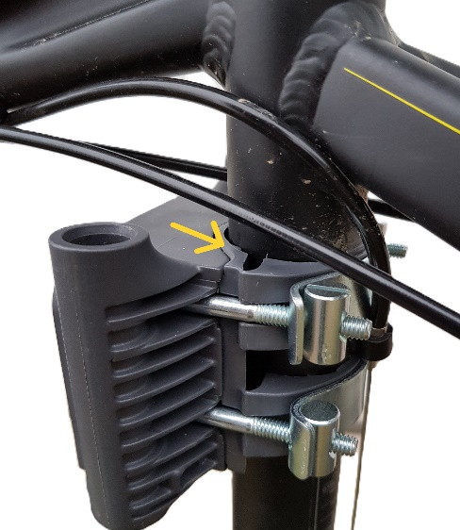

- Der Abstand der Stahlstreben gewährleistet absolute Stabilität auch bei scharfen Kurven, ohne Kontakt zum Rahmen.

3. Montageanleitung

Schritt 1 – Zusammenbau des Sitzes
Befestigen Sie die obere Plattform (Tischchen) mit den mitgelieferten Schrauben
(Beutel Nr. 1) an die Wanne.
Wählen Sie die passende Position für Ihren Hund und ziehen Sie anschließend die Schrauben fest.
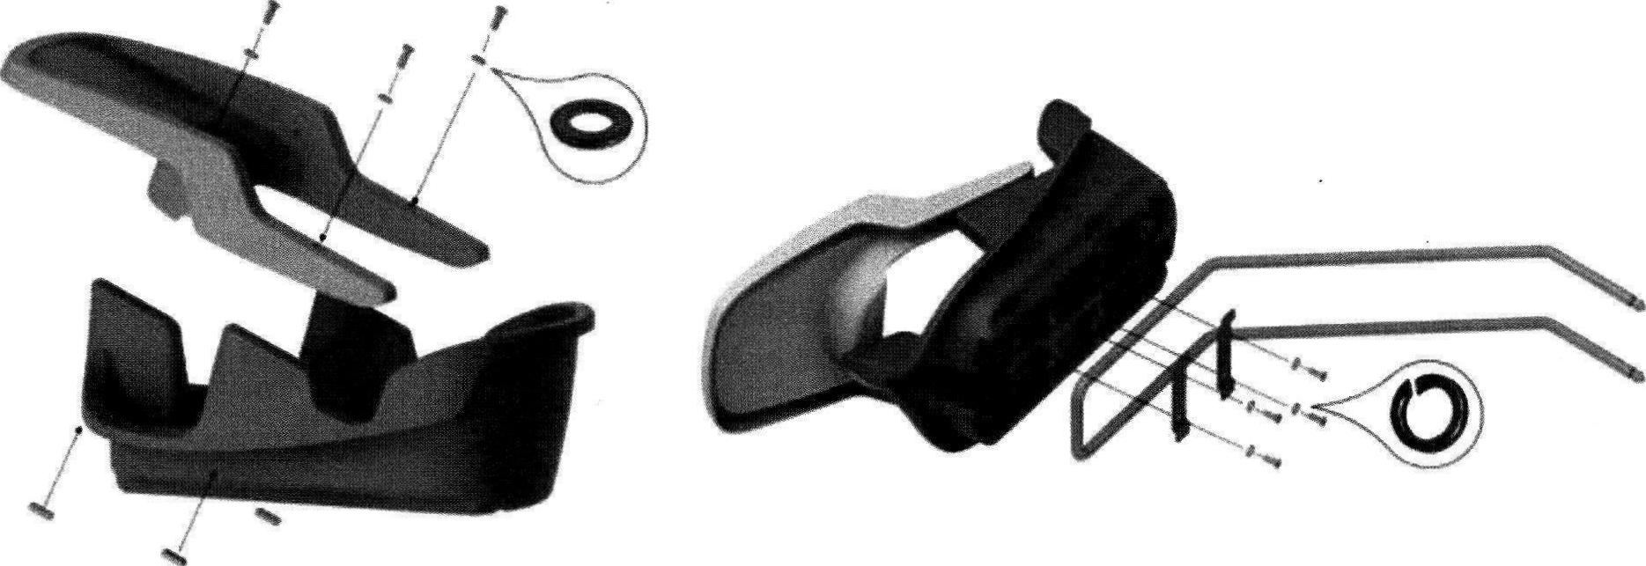

Schritt 2 – Befestigung des Moduls am Rahmen
Befestigen Sie das Modul mit zwei Klemmen, Muttern und Schrauben möglichst weit oben, damit sie frei die Pedale treten können.
Halten Sie mindestens 4 cm Abstand zwischen Dogrider und Lenker ein.
Legen Sie das Modul zunächst samt Kunststoffschellen an das Sitzrohr an (die Schellen dürfen sich auf der Gegenseite überlappen). Bowdenzüge können durch die vorgesehenen Öffnungen im Befestigungs- Modul geführt werden oder außen vorbeilaufen.
Kontrollieren Sie:
- den freien Lauf der Bowdenzüge,
- die einwandfreie Funktion von Bremsen und Schaltung.
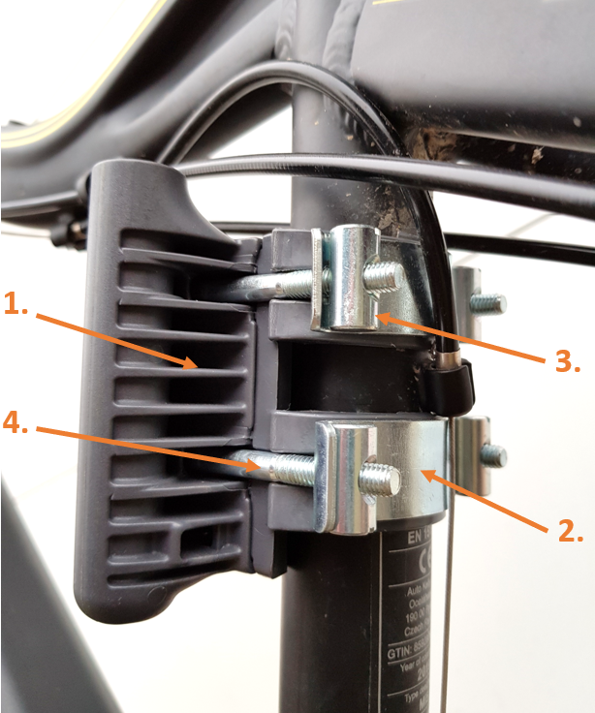

Schritt 3 – Einsetzen des Stahlträgers
Schieben Sie den Stahlträger in das Befestigungs- Modul, bis er hörbar einrastet.
Überprüfen Sie:
- den Mindestabstand von 4 cm zwischen Dogrider und Lenker,
- den uneingeschränkten Lenkeinschlag auch unter Belastung.

Schritt 4 – Montage des Sitzes auf dem Stahlträger
Nehmen Sie den Stahlträger wieder heraus und montieren Sie den bereits
zusammengebauten Sitz darauf. Positionieren Sie den Sitz möglichst weit vorne, ohne dass er sie bei treten der Pedale stört. Es darf keine Kollision mit Lenker oder Rahmen entstehen. Der Lenkeinschlag darf nicht eingeschränkt werden. Die Montage erfolgt mit den 4 mitgelieferten Schrauben, Unterlegscheiben und Muttern sowie zwei Klemmen (Beutel Nr. 2)

Schritt 5 – Demontage und Verriegelung
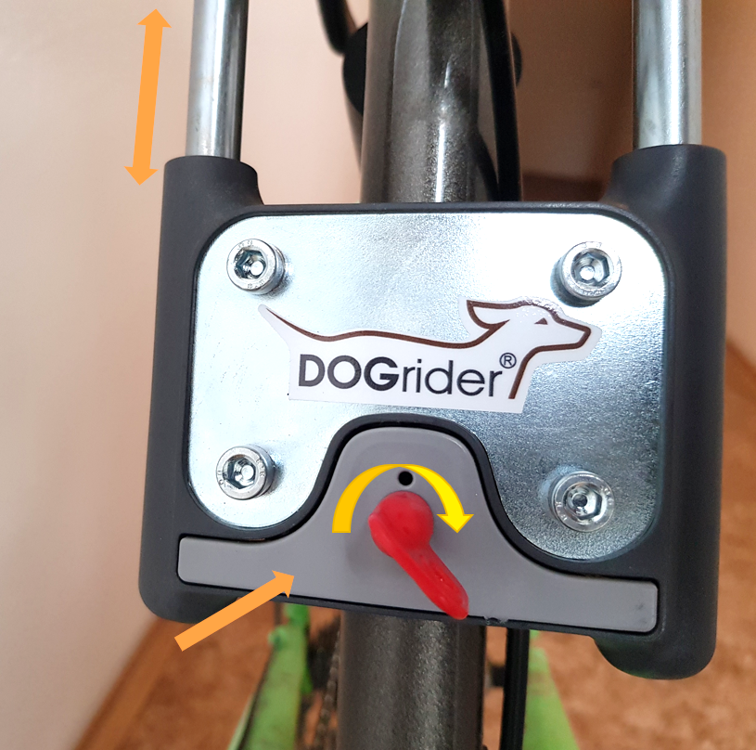

Der Stahlträger lässt sich durch Drücken der Taste am Modul entnehmen.
Der Sitz kann mit den mitgelieferten Schlüsseln verriegelt werden.

4. Sicherheitsgeschirr
Der Hund muss immer mit einem Vierpunkt-Gurtsystem (Geschirr) gesichert sein.

Vorgehensweise
- Verbinden Sie die vier Gurte mit dem Halsband. Das Halsband besitzt zwei Steckverschlüsse, die Sie beliebig ausrichten können (seitlich links/rechts oder vorne/hinten in Sitzachse). Wählen Sie die Richtung, die es Ihnen am einfachsten macht, den Hund zu handhaben.
- Setzen Sie den Hund möglichst weit hinten in Sitzposition in die Wanne.
- Legen Sie das Halsband unter das vorhandene Halsband Ihres Hundes, das er weiterhin tragen kann.
- Ziehen Sie die Gurte so fest, dass der Hund:
  - sicher fixiert ist,
  - sich aber weiterhin wohlfühlt.
Ziel: optimale Balance zwischen Sicherheit und Komfort.

- Tipps und Hinweise

Ist Ihnen an Ihrem Fahrrad schon einmal eine ungewöhnliche Rahmenform aufgefallen, die scheinbar keine Montage zulässt? Wir haben einige bewährte Tipps für Sie zusammengestellt, wie Sie sich in solchen Fällen einfach selbst helfen können:

Drehung des Befestigungsmoduls
Falls vorne am Rahmen kein Platz ist, kann das Modul umgedreht montiert werden.
Dadurch verändert sich der Winkel des Stahlträgers, der Sitz hebt sich vorne an
und schafft mehr Abstand zu Lenker und Fahrer.

Montage an das Sattelrohr
Geeignet für nicht runde Rahmenformen.
Die Sattelstütze muss mindestens 4–5 cm im Rahmen stecken,
um optimale Stabilität und Gewichtsverteilung zu gewährleisten.

Hindernisse, Vorsprünge am Rahmen
Im Kunststoff des Befestigungsmoduls kann innen eine Öffnung für Schrauben oder Ösen geschaffen werden, ohne Stabilität oder Optik zu beeinträchtigen.

Anpassung des Stahlträgers
Der Träger kann kalt im Schraubstock leicht nachgebogen werden.
Verwenden Sie Schutzmaterial (weiche Backen, Holz, Textil),
um die Verzinkung nicht zu beschädigen.
Dieses Verfahren ermöglicht es Ihnen, die Ergonomie des Sitzes optimal an Ihre Bedürfnisse anzupassen und gleichzeitig den Materialschutz auch bei widrigen Wetterbedingungen zu 100 % zu gewährleisten.
Wenn Sie sich noch nicht sicher sind, ob der Dogrider an Ihr Fahrrad passt oder Sie Beratung zu einem bestimmten Montageschritt benötigen, kontaktieren Sie uns gerne. Senden Sie uns einfach ein Foto Ihres Fahrrads oder Ihre Frage an info@dogrider.eu. Gemeinsam finden wir die beste Lösung für Sie und Ihren Hund.

6. Richtiges und sicheres Platzieren des Hundes
- Die Vierpunkt-Gurt-Befestigung stabilisiert den Hund im Schwerpunkt des Fahrrads.
- Das clevere Halsband - Mit etwas Übung genügt eine einzige Schnalle zum Öffnen.
- Das eigene Halsband kann der Hund weiter tragen.
- Individuelle Anpassung: Nachdem Ihr Hund Platz genommen hat, befestigen Sie alle vier Gurte mit dem Halsband. Die Position der Schnallen ist dabei unerheblich (links und rechts oder vorne und hinten). Ziehen Sie die Gurte anschließend so fest, dass Ihr Hund sicher im Sitz sitzt, sich aber gleichzeitig entspannt fühlt.
Ziel ist es, die perfekte Balance zu finden: Ihr Vierbeiner soll sich sicher und stabil fühlen, aber nicht zu eng von den Gurten eingeengt werden. Da jeder Hund anders ist, empfehlen wir Ihnen, sich bei der ersten Fahrt etwas Zeit zu nehmen, um die Länge aller Gurte individuell an die Proportionen Ihres Hundes anzupassen.

- Maximale Sicherheit beim Aufsteigen auf das Fahrrad mit Dogrider

Befürchten Sie, dass Sie aufgrund des Sattels nicht bequem den Boden erreichen oder dass das Aufsteigen (insbesondere bei Herrenrahmen) schwieriger sein wird? Wir bieten Ihnen zwei bewährte Lösungen für ein unbeschwertes Fahrvergnügen.
- Übung macht den Meister (bevor Ihr Vierbeiner „aufspringt“).

Wenn Sie das Aufsteigen mit einem Gewicht im Schwerpunkt nicht gewohnt sind, empfehlen wir Ihnen, zunächst alles ohne Ihren Hund zu üben. Üben Sie Aufsteigen, Anhalten und Absteigen an einem ruhigen Ort. Sie werden sehen, dass Sie nach einigen Versuchen den richtigen Griff und das nötige Selbstvertrauen gewinnen. Sobald Sie die Technik beherrschen, wird sich Ihr Hund in Ihren Armen viel ruhiger fühlen.
- Teleskop-Sattelstütze
Ist Ihnen der Sattel für einen sicheren Start noch zu hoch oder haben Sie kleinere Figur, haben wir die ideale Lösung: eine Teleskop-Sattelstütze mit Lenkerbedienung.
Wie funktioniert es in der Praxis?
• Beim Auf- und Absteigen: Mit einem Druck auf den Hebel am Lenker senken Sie den Sattel ab. Sie stehen sicher mit beiden Füßen auf dem Boden und steigen sanft ab.
• Während der Fahrt: Sobald Sie losfahren, fährt der Sattel innerhalb einer Sekunde auf Ihre optimale Höhe für gesundes und effizientes treten der Pedale hoch.
• Beim Absteigen: Vor dem Anhalten senken Sie den Sattel wieder ab, sodass Sie mit beiden Füßen auf dem Boden stehen.
Es ist ein großartiges Zubehör, das ergonomische Lösungen für jede Körpergröße bietet und Ihren Komfort erhöht – auch wenn Sie ohne Sattel fahren.

